

***ROTARY CLUB MALMEDY HAUTE FAGNES***

District 1630 Club 54888

Club fondé le 19 janvier 2001

Année Rotarienne 2019– 2020

***Réunion statutaire du :10-10-2019***

***Présents :*** Laurent Crasson, Daniel Simonet, Michel Laurent,

Philippe Hauseux, Frédéric Weidisch, Pierre Heinen, Manu Rogman, Thierry Bodson, Pascal Dethier, Daniel Schmitz, Dan Montens, Rodrigo Acuna, Richard Vervaet, Daniel Paler, Frank Lodomez, Robert Micha, Harry Gentges, Marc Van Dyck, Joel Schair.

***Membre d’honneur*** : Claire Pigeolet

***Communications du Président* :**

***Le menu de ce jeudi :***

Terrine de Perdreau

Gratin de Chicons

Brésilienne

Vin Rouge : Domaine Piquemal *Tradition*

Vin Blanc : Domaine de Montine *Gourmandise*

***Ordre du Jour***

* Présentation des comptes la semaine prochaine (17/10) et intervention contrôleurs des comptes.
* Kiwanis invités : Vincent Detrembleur et Daniel Naschem pour « Fruits de mer ». 16 novembre à Intermills à partir de 19h Traiteur du jour : Kurt Schmitt
* INTERCLUBS, Jeune Chambre le **jeudi 5 mars 2020 au Malmundarium**.
* Evénement Maastricht samedi 6 Avril, Avec Rotary Maastricht, Ladies
* Voyage Zélande?
* 31/10 : Dr. J. Tytgat Conférence sur l’Economie circulaire.
* Salon du Jeune Bourlingeur, samedi 12/10 de 11à17, Malmundarium
  + Manu y va, support moral.
* 19/12 : Repas de fin d’année

***Couleur Café :*** Rodrigo présente l’idée de Couleur Café de recevoir une fois par mois, dans leurs locaux, les différents services club pour leur réunion. Cette formule leur permettrait de se faire connaitre auprès de différents services club et récolter un certain bénéfice sur les repas qui serait proposé et préparé par l’équipe de Couleur Café.

Le Rotary serait chargé de proposer cette formule aux différents services club pour remplir l’agenda de Couleur Café.

***Banque Alimentaire :*** Une organisation des Rotary de la province de Liège en date du 16 novembre avec la participation souhaitée des jeunes YEP actuels ou antérieurs.

Voir ci-dessous, le courrier explicatif que nous avons reçu.

Extrait :

Il était demandé à ***chacun de donner, au minimum, 2 heures de son temps en participant à cette action et en remettant des « bons de valeur » aux clients du supermarché (Delhaize, AD Delhaize, Proxi Delhaize,..) qui était attribué à un club. Les clients pouvaient ainsi faire un don en faisant scanner, à la caisse, les codes à barres prévus sur les bons. Il y avait 4 codes à barres : 1,5€ (un petit-déjeuner), 3€ (un déjeuner), 6€ (un dîner) et 9€ (les 3 repas de la journée).***

***Cette action nationale a permis à la FBBA de récolter la somme de 606.000€ en 2017 et de les convertir en colis alimentaire à distribuer aux plus démunis puisque la Banque Alimentaire ne reçoit pas cette somme mais des produits équivalents.***

***Scooter de Jango :*** Suite à un problème de transport demandant une réparation du scooter, nous le remettrons à Jango officiellement avant notre réunion du jeudi 17/10

***Visites clubs Champagne***

***(Certains dans la liste n’étant pas présent, sous réserve)***

KIWANIS STAVELOT : Paul Z, Daniel Schmitz, Daniel P

KIWANIS Malmedy : Frederic W, Paul Z

Table Ronde Malmedy: Claude R, Daniel P

41 + Agora : Xavier L ?

RC Stavelot : Philippe Albert ? Paul Z

Innerwheel : Michel Laurent, Joël

Ladies Circle : Marc VD, Christophe Stembert

RC Eupen : Frédéric W, Pierre H

Soroptimiste :

RC St Vith : Marc VD, Marcel S

Table Ronde St Vith : Marc VD, Marcel S

Kiwanis Vielsalm : Joël S et Marcel S

***AGENDA :***

10/10 : Réunion Statutaire Hotleu

14/10 : Rotary Days au circuit, RC Spa-Francorchamps

17/10 : Réunion Statutaire Hotleu : Présentation des comptes

24/10 : Jeudi : Visite gare de Guillemins Départ 18h00, 19h00 Visite, 20h30 repas, 22h30

31/10 : Conférence Dr. J. Tytgat, sur l’économie circulaire.

07/11 : Soirée Jeunes, présentation et fanions YEP

14/11 : Présentation Harmony + Présentation Zatoudis sur école Besoins spécifiques (encore à confirmer)

09/11 : Souper estafette

16/11 : Soirée Kiwanis

19/12 : Repas de Fin d’année

5/3/2020 : INTERCLUBS Malmundarium, organisé par Jeune Chambre, contact Céline Lejoly, 0494/70.36.73

28/3/2020 : Assemblée District au Circuit Spa-Francorchamps

***Structure de notre club***

***Comité :***

RPV Président

Marcel S past

JS : futur et secrétaire adjoint

Marc VD trésorier

Frank M protocol

Daniel Palier : secrétaire

***Secrétaire affaires du Club***

Gère les contacts avec district, grants

Tout ce qui est protocolaire

RPV l’année prochaine

***Action Champagne (récolte argent)***

Marcel S

Philippe H

Marc VD

RPV

***Action RPDD (récolte argent)***

Claude R

Frédéric W

Jan Montens

***Commission sociale (dépenses 😊)***

Laurent Crasson

Pierre Heinen

Philippe Albert

Daniel Schmitz

***YEP***

Manu R

Pierre H

***Conférence 31/10***

***Comment l'utilisation et le recyclage des matériaux sauvent le climat***

Des matériaux de haute technologie sont nécessaires pour la production et le stockage d'énergie renouvelable, pour une mobilité propre et pour une vie meilleure. L'utilisation efficace et le recyclage de ces matériaux contribuent à préserver le climat. Umicore vous présentera des exemples inspirants qui sont déjà réalité aujourd'hui.

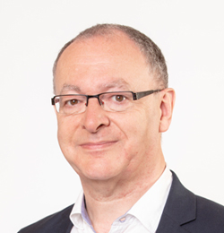

***Jan Tytgat***Director Government Affairs EU-BeneluxUmicore

Jan Tytgat obtained a PhD in Chemistry from the University of Leuven (Belgium)

He joined Umicore in 1987 and has assumed several managerial positions (laboratories, purchasing and battery recycling) before joining Umicore’s Government Affairs department in 2012. In his current position as director Government Affairs EU, he is in charge of the relation with public authorities on sustainable mobility, energy, trade and recycling.

He is Member of the Board of Recharge (the European Association for Advanced Rechargeable and Lithium Batteries) and of EBRA (the European Battery Recycling Association) and is chairman of the Trade Committee of Eurometaux (The decisive EU voice of non-ferrous metals producers and recyclers).

Jan Tytgat est titulaire d'un doctorat en chimie de l'Université de Louvain (Belgique).  
Il a rejoint Umicore en 1987 et a occupé plusieurs postes de direction (laboratoires, achats et recyclage de batteries) avant de rejoindre le département des affaires gouvernementales d’Umicore en 2012. Il occupe actuellement le poste de directeur des affaires gouvernementales pour l’UE, en charge des relations avec les pouvoirs publics en matière de développement durable. mobilité, énergie, commerce et recyclage.  
Il est membre du Board of Recharge (Association européenne des batteries rechargeables et au lithium) et de EBRA (Association européenne de recyclage des piles) et président du Comité du commerce d’Eurometaux (voix décisive des producteurs de métaux non ferreux au sein de l’UE). recycleurs).

(Merci Google pour la traduction ☺)

**LA BANQUE ALIMENTAIRE DU 16 Novembre, Explications :**

**Cher(e)s ami(e)s YEO’S,**

**Cher(e) rotarien(ne),**

**Cher(e) rotaratien(ne),**

Pour la 3e année, le district 1630 (FR + NL) participera à l’action de la Banque Alimentaire, ce samedi 16 novembre 2019.

Comme notre organisation rotarienne, les **Banques Alimentaires** ont vu le jour aux USA en 1967 ; la Banque alimentaire fut présentée comme « **la banque sans argent** ». Il était dans l’intention des fondateurs que tant la collecte des vivres que leur redistribution seraient totalement gratuites et que les inévitables coûts d’équipement et de fonctionnement seraient pris en charge par des sociétés. Le fonctionnement des banques alimentaires repose sur le « **Don et le Partage** » ; la FBBA (Fédération Belge des Banques Alimentaires) fût fondée le 16 mars 1988 et compte neufs « BA » ou Banques Alimentaires réparties dans les neuf provinces existantes à l’époque de sa création. On parlera donc de la « **B.A.L** » pour la Banque Alimentaire de la Province de Liège et de la « **V.B.L** » pour la Voedselbank Limburg, et ainsi de suite pour chaque Province.

La route de la FBBA croise souvent celle des rotariens et des rotaraciens par des partenariats tant spontanés que ponctuels, mais **notre Gouverneur, dans la continuité de ses prédécesseurs, et nos chairman Alain MICHAUX (D1630Fr) et Linda Maurice (D1630Nl)** ont décidé de mettre la générosité du Rotary au service de la Banque Alimentaire par un partenariat permanent où les commissions jeunesse de chaque club auront l’occasion de « **Servir d’abord** » avec les jeunes belges qui feront, ou on fait, l’expérience d’ une année d’échange dans le cadre du « Rotary Youth Exchange Program», soit nos « outbounds et nos rebounds », ainsi que les familles de ces jeunes et les membres de nos clubs, s’ils le souhaitent.

Quatorze de nos clubs, les RC ESNEUX-AYWAILLE, RC HERVE, RC HUY, RC HUY RONDIA, RC JODOIGNE, RC Liège Rive-Droite, RC Liège Sud, RC Liège-Chaudfontaine, RC LIEGE-OUEST, RC MARCHE-EN-FAMENNE, RC NEUFCHATEAU, RC PEPINSTER-THEUX, RC SERAING, RC Verviers-Vesdre **ont participé à cette première collaboration en 2017 et en 2018 ;**  celle-ci s’est traduite par une croissance de l’aide reçue par les clients des DELHAIZE (+10% en Province de Liège).

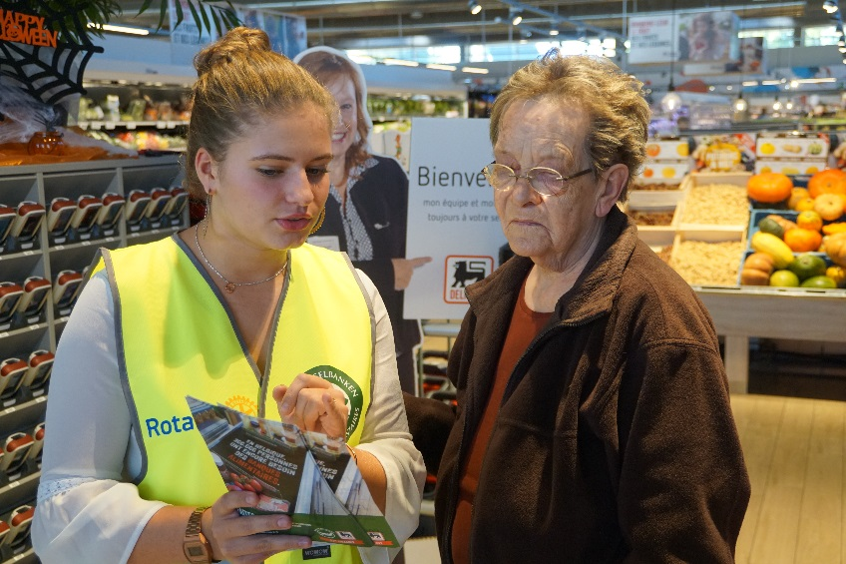

Pour rappel, il était demandé à ***chacun de donner, au minimum, 2 heures de son temps en participant à cette action et en remettant des « bons de valeur » aux clients du supermarché (Delhaize, AD Delhaize, Proxi Delhaize,..) qui était attribué à un club. Les clients pouvaient ainsi faire un don en faisant scanner, à la caisse, les codes à barres prévus sur les bons. Il y avait 4 codes à barres : 1,5€ (un petit-déjeuner), 3€ (un déjeuner), 6€ (un dîner) et 9€ (les 3 repas de la journée).***

***Cette action nationale a permis à la FBBA de récolter la somme de 606.000€ en 2017 et de les convertir en colis alimentaire à distribuer aux plus démunis puisque la Banque Alimentaire ne reçoit pas cette somme mais des produits équivalents.***

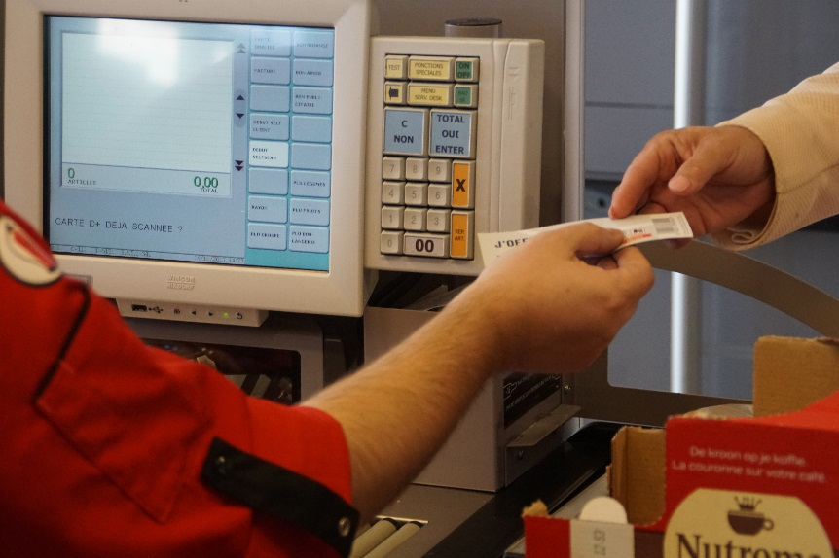

**C’EST POUR CETTE RAISON QUE LE ROTARY DOIT ETRE AUX COTES DE LA BANQUE ALIMENTAIRE**

et que nous renouvellerons l’action avec toutes les commissions jeunesses de nos clubs s’ils acceptent de s’engager pour cette édition 2019, mais également avec le ROTARACT qui a tout intérêt à rencontrer nos jeunes d’échanges (outbounds et rebounds) qui seront, peut-être, un jour membres de leurs clubs ?

En 2019, l'opération aurait lieu **du jeudi 14 au mercredi 20 novembre**, ***nous concernant particulièrement le samedi 16 novembre 2019***. Les autres jours, les associations caritatives locales (St Vincent de Paul,...) devraient assurer l'accueil aux entrées des Delhaize.

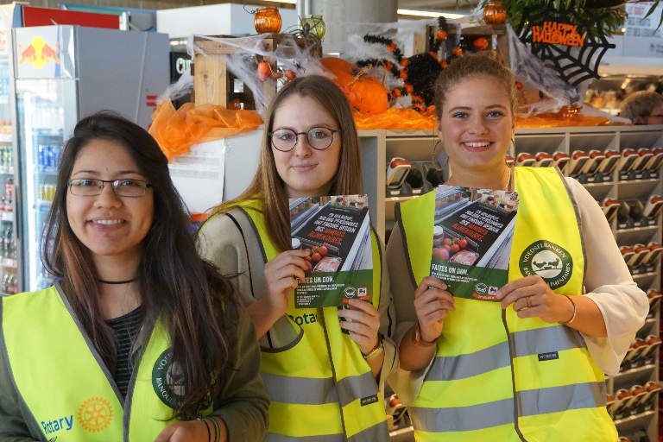

**BLOQUEZ, dès à présent, cette date dans l’agenda de vos actions !**

Je vous rappelle que cette action vise, avant tout, à fidéliser les jeunes belges à nos actions rotariennes; qu'ils soient en attente de partir un an à l'étranger (OUT) ou qu'ils en reviennent (RE). Cette fidélité leur est demandé avec effet rétroactif pour celles et ceux dont vous avez gardé les coordonnées, mais également pour les années après leur retour pour celles et ceux qui vont partir.

**Pourquoi, en effet, ne pas les associer à long terme dans un idéal de servir le Rotary à travers le club qui les a sponsorisés ? A vous de les fidéliser à ce nouveau concept et d’y associer le ROTARACT le plus proche si vous souhaitez les mettre en contact, les uns avec les autres.**

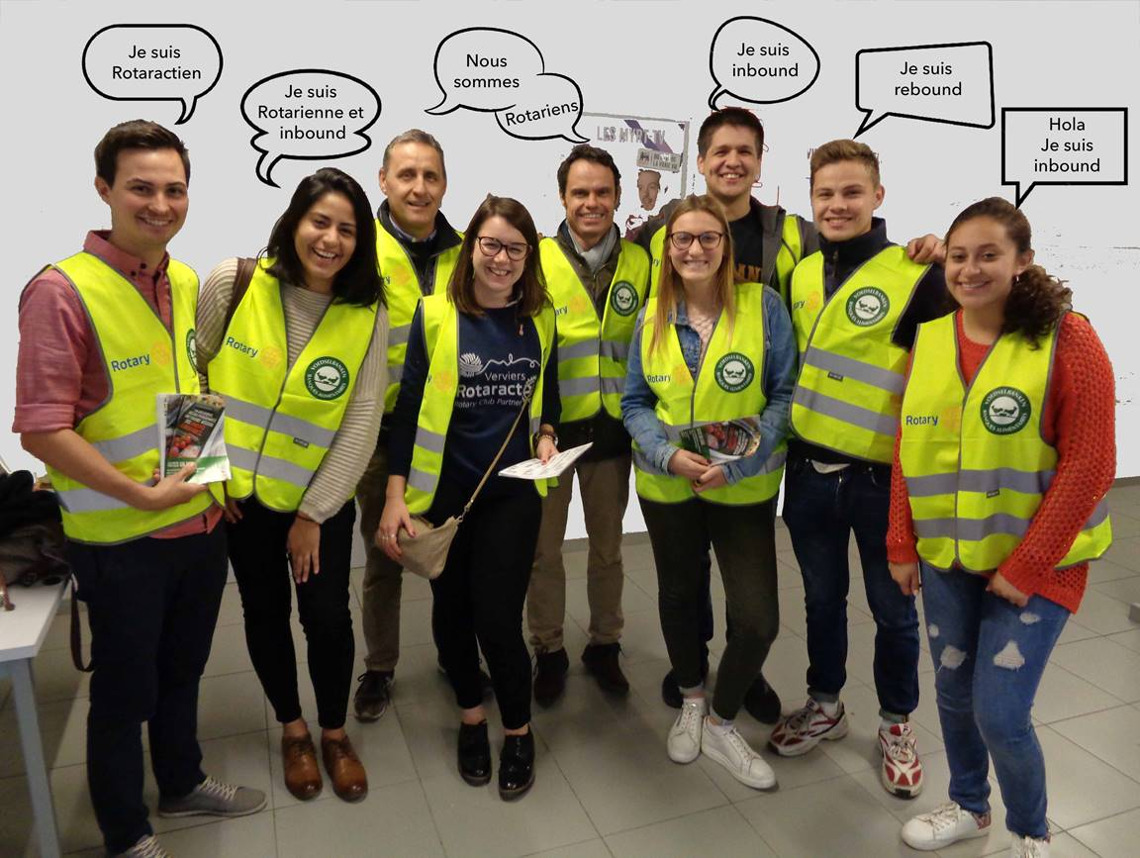

**Quelle plus belle représentation que celle d’Adriana TONCELL, qui est venue comme jeune d’échange dans notre district, y a étudié pour devenir architecte, est membre du Rotary Liège Ville Mosane dont elle assume la présidence pour cette année 2019-2020 !**

Chaque club, chaque commission jeunesse gardera sa liberté de se mettre, ou non, annuellement au service d'une cause qui pourrait être commune à tous nos rebounds, avec les membres de nos clubs ; **l'aide aux plus démunis de chaque région**.

Deux heures, au minimum, de disponibilité par an et par bénévole?

**Rien à vendre mais convaincre que la générosité peut se conjuguer avec et par le Rotary** ?

Et nos Inbounds? À vous de les associer durant leur année au sein de votre club ; encadrés par des rotariens, des outbounds et des rebounds, par les frères et sœurs et les parents des familles d'accueil, par les enfants de rotariens et même par le Rotaract s'il est présent dans votre région! (Et pourquoi ne pas clôturer cette journée par un repas avec tous les participants ?).

Ne sommes-nous pas assez nombreux, dans chaque club, pour nous rassembler autour de la commission jeunesse et la soutenir, sur le terrain, pour exprimer notre solidarité avec les plus démunis de notre région ?

**Bloquez cette date, parlez-en en commission jeunesse (à élargir absolument si vous ne voulez pas être seul face à l’organisation pour votre club), soumettez cette action à votre prochain comité et revenez-moi afin que nous puissions préparer, ensemble, cette action !**

**Profitez-en pour faire une soirée spaghetti avec vos YEPS et le Rotaract le plus proche de votre club !**

**Maintenant agissons** ! **Vous souhaitez participez ?** **Faites-le moi savoir par retour de mail et bloquez déjà cette date.**

**Voulez-vous présenter** [**cette action en power point**](https://wetransfer.com/downloads/8b532856795070f77ef91431c044040920190922184837/137bb7)**; le montage est téléchargeable jusqu’au 29 septembre !**

Philippe Lagasse de Locht

Rotary International D1630

District Officer « YEP EVENT » 2004-2013

RC Verviers Vesdre

[phldel@skynet.be](mailto:phldel@skynet.be)

0475-55.30.26

